Отчёт по лабораторной работе №1
  - Подготовка лабораторного стенда
Цыкунова Екатерина Михайловна
Содержание

1. Цель работы
Целью данной работы является приобретение практических навыков установки Rocky Linux на виртуальную машину с помощью инструмента Vagrant.

2. Выполнение лабораторной работы
Формирую box-файл с дистрибутивом Rocky Linux для VirtualBox и добавляю его в локальное хранилище Vagrant командой vagrant box add. После успешного добавления образа запускаю виртуальную машину сервера командой vagrant up server (см. рис. Рисунок 1).
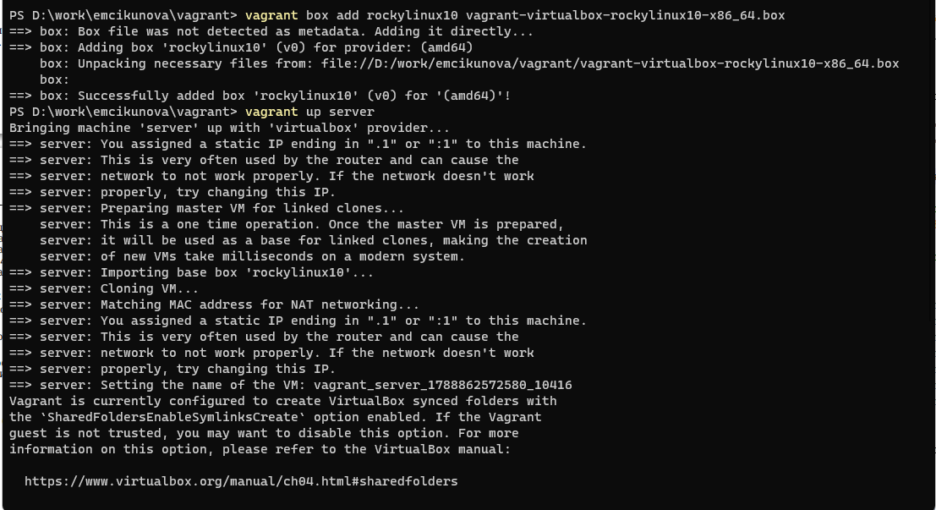
Рисунок 1: Добавление box-файла Rocky Linux и запуск виртуальной машины server
Для автоматической настройки имени хоста создаю сценарий 01-hostname.sh. В сценарии задаю имя пользователя и с помощью команды hostnamectl set-hostname формирую полное доменное имя виртуальной машины, содержащее имя хоста и имя пользователя (см. рис. Рисунок 2).
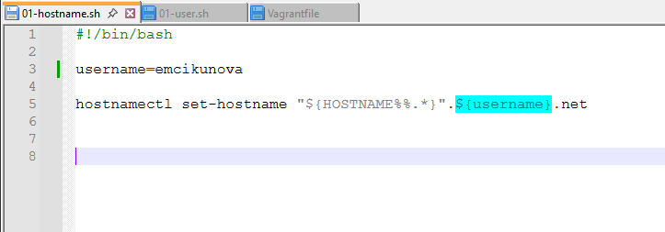
Рисунок 2: Сценарий изменения имени хоста
Создаю сценарий 01-user.sh для автоматического добавления пользователя при развёртывании виртуальной машины. В сценарии задаю имя пользователя и пароль, формирую хеш пароля с помощью openssl passwd, после чего добавляю пользователя в группу wheel, предоставляющую права администратора. Также настраиваю командную строку пользователя в файле .bashrc (см. рис. Рисунок 3).
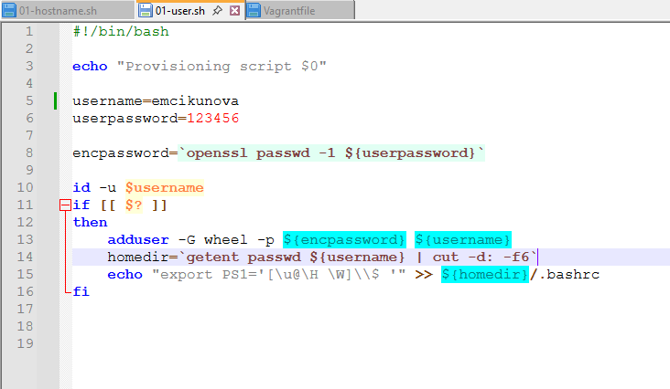
Рисунок 3: Сценарий добавления пользователя с правами администратора
После внесения изменений запускаю виртуальную машину и проверяю результат настройки. В терминале отображается созданный пользователь emcikunova, а имя хоста изменено на server.emcikunova.net, что подтверждает успешное выполнение сценариев автоматической настройки (см. рис. Рисунок 4).
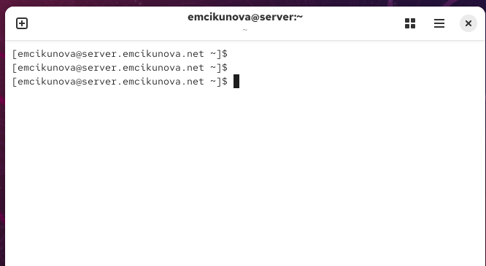
Рисунок 4: Проверка имени пользователя и имени хоста виртуальной машины
Проверяю возможность подключения к серверу средствами Vagrant с помощью команды vagrant ssh server. После подключения выполняю переход от стандартного пользователя vagrant к созданному пользователю emcikunova. В приглашении командной строки отображается имя хоста server.emcikunova.net, что подтверждает корректность выполненных настроек и работоспособность виртуальной машины (см. рис. Рисунок 5).
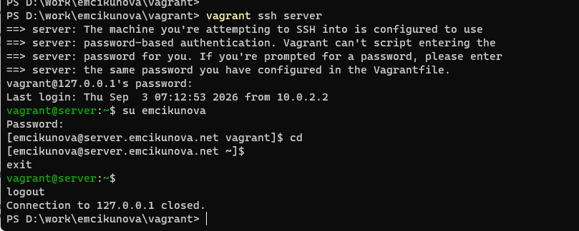
Рисунок 5: Проверка подключения к виртуальной машине server по SSH
Аналогичные настройки загрузки и автоматической конфигурации применяю к виртуальной машине client: добавляю пользователя с правами администратора и задаю соответствующее имя хоста. После запуска виртуальных машин server и client проверяю их работоспособность и возможность подключения.
Для возможности повторного развёртывания виртуальных машин на другом компьютере копирую на внешний носитель необходимые файлы Vagrant, включая Vagrantfile, сценарии автоматической настройки, а также подготовленные box-файлы виртуальных машин.

3. Вывод
В ходе лабораторной работы были приобретены практические навыки подготовки образов Rocky Linux для VirtualBox, создания box-файлов, а также запуска и настройки виртуальных машин с использованием Vagrant.
Были настроены виртуальные машины server и client, добавлен пользователь с правами администратора, изменены имена хостов и проверена возможность подключения к виртуальным машинам по SSH.

4. Контрольные вопросы
1. Для чего предназначен Vagrant?
Vagrant предназначен для автоматизированного создания, настройки, запуска и управления виртуальными машинами. Он позволяет описать параметры виртуального окружения в конфигурационном файле и затем развернуть одинаковую среду на разных компьютерах.
Vagrant работает совместно с системами виртуализации, например VirtualBox, VMware и другими.
В данной лабораторной работе Vagrant используется совместно с VirtualBox для запуска и настройки виртуальных машин server и client с операционной системой Rocky Linux.
2. Что такое box-файл? В чём назначение Vagrantfile?
Box-файл представляет собой подготовленный образ виртуальной машины, который используется Vagrant в качестве основы для создания новых виртуальных машин. Он содержит операционную систему и необходимые параметры для её запуска.
Box-файлы можно добавлять в локальное хранилище Vagrant, например:
vagrant box add rocky10 vagrant-virtualbox-rockylinux10-x86_64.box
После этого данный образ можно использовать при создании виртуальных машин.
Vagrantfile — основной конфигурационный файл Vagrant. В нём описываются параметры создаваемых виртуальных машин: используемый box-образ, имя виртуальной машины, сетевые настройки, объём оперативной памяти, количество процессоров, параметры VirtualBox и сценарии автоматической настройки.
В данной работе в Vagrantfile задаются параметры виртуальных машин server и client.
3. Приведите описание и примеры вызова основных команд Vagrant.
vagrant init — создаёт новый файл Vagrantfile в текущем каталоге.
Пример:
vagrant init rocky10
vagrant box add — добавляет box-файл в локальное хранилище Vagrant.
Пример:
vagrant box add rocky10 vagrant-virtualbox-rockylinux10-x86_64.box
vagrant box list — выводит список box-образов, добавленных в Vagrant.
Пример:
vagrant box list
vagrant up — создаёт и запускает виртуальную машину в соответствии с параметрами Vagrantfile.
Пример запуска всех виртуальных машин:
vagrant up
Пример запуска только сервера:
vagrant up server
Пример запуска только клиента:
vagrant up client
vagrant status — отображает текущее состояние виртуальных машин.
Пример:
vagrant status
vagrant ssh — выполняет подключение к виртуальной машине по SSH.
Пример:
vagrant ssh server
vagrant halt — корректно завершает работу виртуальной машины.
Пример:
vagrant halt server
vagrant reload — перезапускает виртуальную машину и повторно применяет параметры из Vagrantfile.
Пример:
vagrant reload server
vagrant provision — повторно запускает сценарии автоматической настройки уже созданной виртуальной машины.
Пример:
vagrant provision server
vagrant suspend — приостанавливает работу виртуальной машины с сохранением её текущего состояния.
Пример:
vagrant suspend server
vagrant resume — возобновляет работу ранее приостановленной виртуальной машины.
Пример:
vagrant resume server
vagrant destroy — удаляет созданную виртуальную машину.
Пример:
vagrant destroy server
4. Дайте построчные пояснения содержания файлов vagrant-rocky.pkr.hcl, ks.cfg, Vagrantfile, Makefile
Файл vagrant-rocky.pkr.hcl является конфигурационным файлом Packer. Он содержит описание процесса автоматического создания виртуальной машины Rocky Linux и формирования образа, который в дальнейшем может использоваться для создания box-файла Vagrant. В нём задаются параметры виртуальной машины, используемый ISO-образ, настройки VirtualBox и этапы подготовки системы.
Файл ks.cfg является файлом автоматической установки Kickstart. Он используется установщиком Rocky Linux и позволяет выполнять установку операционной системы без ручного ввода большинства параметров. В нём могут быть определены параметры дисков, сети, пользователей, паролей, часового пояса, устанавливаемых пакетов и других компонентов системы.
Файл Vagrantfile содержит конфигурацию виртуальных машин, которыми управляет Vagrant. С его помощью задаются используемые box-образы, параметры виртуальных машин, сетевые интерфейсы, имена хостов и сценарии автоматической настройки. В данной работе он используется для описания виртуальных машин server и client.
Файл Makefile предназначен для автоматизации выполнения часто используемых команд. Он содержит набор целей, с помощью которых можно упростить сборку образов, создание box-файлов, запуск вспомогательных команд и очистку временных файлов. Вместо последовательного ручного ввода нескольких команд необходимые действия можно выполнить одной командой make с указанием соответствующей цели.

